检测报告网上公示表
项目编号：WTT-23-300-KP预评价设计专篇控制效果评价现状评价定期检测普查项目
项目名称 | 兰州翔鑫工贸有限责任公司2.5万吨/年电解质溶液项目职业病危害控制效果评价报告
陪同人 | 王鹤羽 | 联系人电话 |  | 18919139552
项目地址 | 甘肃省兰州市西固区古浪路19号
项目组长 | 张铁柱 | 报告审核人 |  | 蒋陕峰
质量负责人 | 韩炜烨 | 技术负责人 |  | 成晓琦
项目组成员 | 蒋陕峰、张铁柱
采样时间 | 2023.9.21
影像资料 | 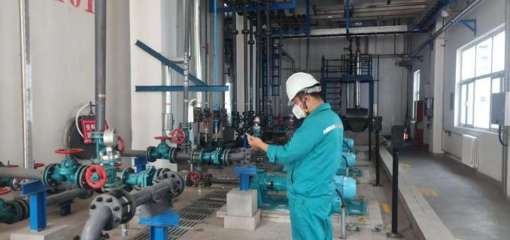 |  | 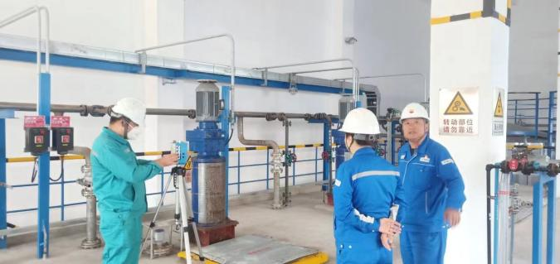
 | 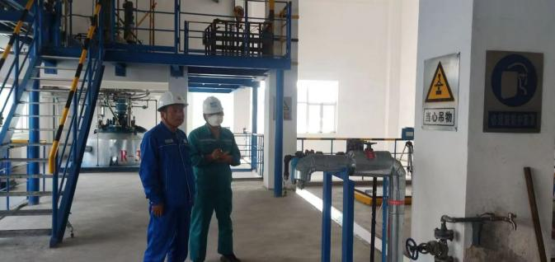 |  | 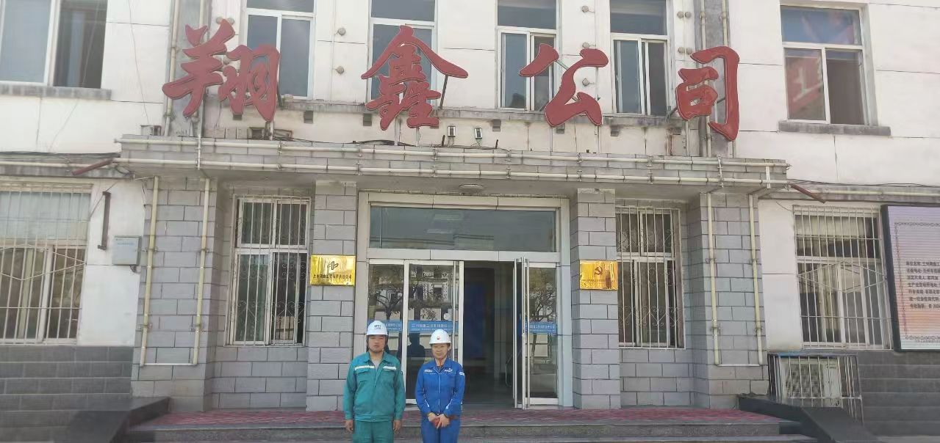
备注

